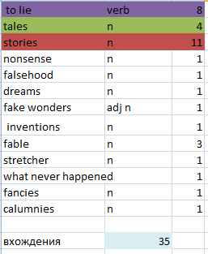**Слово «Небылица»**

1) Отношение абсолютной̆ частоты самой частотной модели перевода (F (Mmax)) к количеству различных моделей (NumM)

Абсолютная частота самой частотной модели перевода (F (Mmax)) - 11

Количество различных моделей перевода (NumM) - 13

F (Mmax)/ NumM: 11/13 = 0.8

2) Средняя частота вхождений на одну модель (F (O)/NumM, где F (O) —  общее количество вхождений)

Общее кол-во вхождений (F (O)) - 35

Количество различных моделей (NumM) - 13

F (O)/NumM: 35/13 = 2.7

3) Отношение абсолютной частоты самой частотной модели перевода к частоте второй (F (Mmax)/F (Msec))

Абсолютная частота самой частотной модели перевода (F (Mmax)) - 11

Частота второй модели (F (Msec)) - 8

F (Mmax)/F (Msec): 11/8=1.4

4) Отношение абсолютной частоты самой частотной модели перевода к общему количеству вхождений (F (Mmax)/F (O))

Абсолютная частота самой частотной модели перевода (F (Mmax)) - 11

Общее кол-во вхождений(F (O)) - 35

F (Mmax)/F (O): 11/35=0.3

Вывод: Согласно полученным данным, слово «небылица» можно назвать специфичным: при большом количестве моделей перевода на общее количество вхождений самая частотная модель перевода употребляется только в 30% случаев. Так же можно понять, что это слово зависит в переводе от конкретного контекста. Такое большое количество моделей перевода показывает, что конкретно такого слова в английском языке не существует, а эти модели только пытаются передать тот смысл, который вкладывал автор на оригинале.

**Слово «Жизнь»**

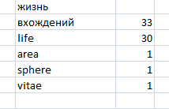1) Отношение абсолютной̆ частоты самой частотной модели перевода (F (Mmax)) к количеству различных моделей (NumM)

Абсолютная частота самой частотной модели перевода (F (Mmax)) - 30

Количество различных моделей перевода (NumM) - 4

F (Mmax)/ NumM: 30/4 = 7.5

2) Средняя частота вхождений на одну модель (F (O)/NumM, где F (O) —  общее количество вхождений)

Общее кол-во вхождений (F (O)) - 33

Количество различных моделей (NumM) - 4

F (O)/NumM: 33/4 = 8.25

3) Отношение абсолютной частоты самой частотной модели перевода к частоте второй (F (Mmax)/F (Msec))

Абсолютная частота самой частотной модели перевода (F (Mmax)) - 30

Частота второй модели (F (Msec)) - 1

F (Mmax)/F (Msec): 30/1=30

4) Отношение абсолютной частоты самой частотной модели перевода к общему количеству вхождений (F (Mmax)/F (O))

Абсолютная частота самой частотной модели перевода (F (Mmax)) - 30

Общее кол-во вхождений(F (O)) - 33

F (Mmax)/F (O): 30/33=0.9

**Вывод:** Согласно полученным данным, слово «жизнь» можно назвать неспецифичным: при небольшом количестве моделей перевода на общее количество вхождений самая частотная модель перевода употребляется более чем в 90% случаев. В то же время, модели перевода «sphere» и «area» употребляются в значении «сфера или область общественной жизни». Остальные модели объективно выражают иные оттенки лексического значения.